**Teljesítménymérő lap**

**Általános iskola 8./I. félév**

…./…..

|  |  |  |
| --- | --- | --- |
| **Tantárgy/formája:** | Történelem | Írásbeli |
| **Vizsga időpontja/helye:** |  |  |
| **Név/osztály:** |  | 8. |
| **A tantárgyat tanító pedagógus neve:** |  | |
| **A vizsga eredménye:** | 41 / pont |  |
| **Érdemjegy/aláírás:** | (…..) |  |
| **Hivatkozások:** | Történelem munkafüzet 7. OH-TOR07MAB  Borhegyi Péter (2022): Történelem munkafüzet 7.  Oktatási Hivatal,  Letöltés ideje: 2024.03.02.  Történelmi munkafüzet 7. FI-504010702_1  Sólyom Márk, Légrádi Judit Fruzsina, Kojanitz László (2021): Történelem munkafüzet 7. Eszterházy Károly Egyetem Oktatáskutató és Fejlesztő Intézet  Letöltés ideje: 2024. 03. 02.  Történelem munkafüzet 8. NT-98748_M  Schüttler Vera (2021): Történelem munkafüzet 8.  Oktatási Hivatal,  Letöltés ideje:2024.03.02.  Képes Történelmi Atlasz 10-16 éveseknek FI-504010503_2  Katona András (2019): Képes Történelmi Atlasz 10-16 éveseknek  Oktatási Hivatal (Oktatáskutató és Fejlesztő Intézet)  Letöltés ideje: 2024.03.02.  Történelem tankönyv 8. NT-98748  Schüttler Vera (2021): Történelem Tankönyv 8.  Oktatási Hivatal  Letöltés ideje: 2024.03.02. | |

1. **Horthy- korszak**

2/…. pont

**I/1. feladat:** Horthy Miklósmilyen tisztséget viselt? Helyes betűjel: ______

1. ábra

**I/2. feladat:** Írd vagy húzd a helyes válaszokat a megfelelő helyre!

6/…. pont

Az után, kb. 400 ezer magyar érkezett Magyarországra az

területekről. A beérkezők egy része sikeresen beilleszkedett**.** De többen

szükséglakótelepeken éltek. A legrosszabb helyzetbe az a több ezer

család volt. Ők főbb vasúti csomópontokon, mellékvágányokra terelt éltek.

1. ábra

**I/3. feladat:**

4/…. pont

**Egészítsd ki a szöveget a képek segítségével!**

A Bethlen-kormány alatti gazdasági konszolidáció során az ország visszatalált a háború által

megszakított gazdasági fejlődés útjára. Az 1924-ben…………………………. megkapott, valamint a megnövelt adók stabilizálták az államháztartást. A stabilizációban jelentős szerepet kapott a kormánytól független ………………………………………létrehozása. Az önálló intézmény ugyanis garanciát jelentett arra, hogy a kormány nem fogja a gazdaságot fedezet nélküli pénznyomtatással élénkíteni. Az intézkedések hatására megállt a/az………………………………… elértéktelenedése, és lehetővé vált egy új, stabil valuta bevezetése. 1927-ben hivatalosan a/az………………. lett az ország új fizetőeszköze.

3.ábra

**1/4. feladat**: **Nézd meg a korabeli plakátot, majd válaszolj a kérdésekre!**

4/…. pont

1. ábra
2. **A II. világháború**

7/…. pont

**II/1. Feladat:** Gyűjtsd össze Hitler diktatórikus kormányzásának elemeit, jellemzőit, és írd ezeket a pontozott vonalakra!

Hitler hónapok alatt megszüntette a parlamentáris demokráciát, és magát Németország korlátlan hatalmú vezérévé (németül: Führer) tette meg. A saját pártján kívül betiltotta

az össze s többi pártot és a szakszervezeteket is. Politikai ellenfeleit koncentrációs táborokbazáratta vagy meggyilkoltatta. Megkezdődött a zsidó származású emberek jogainakkorlátozása és üldözése is. Nagy létszámú titkosrend-őrséget (Gestapo) építettek ki a lakosság folyamatos ellenőrzése és megfélemlítése céljából. Megszüntették a sajtószabadságot.

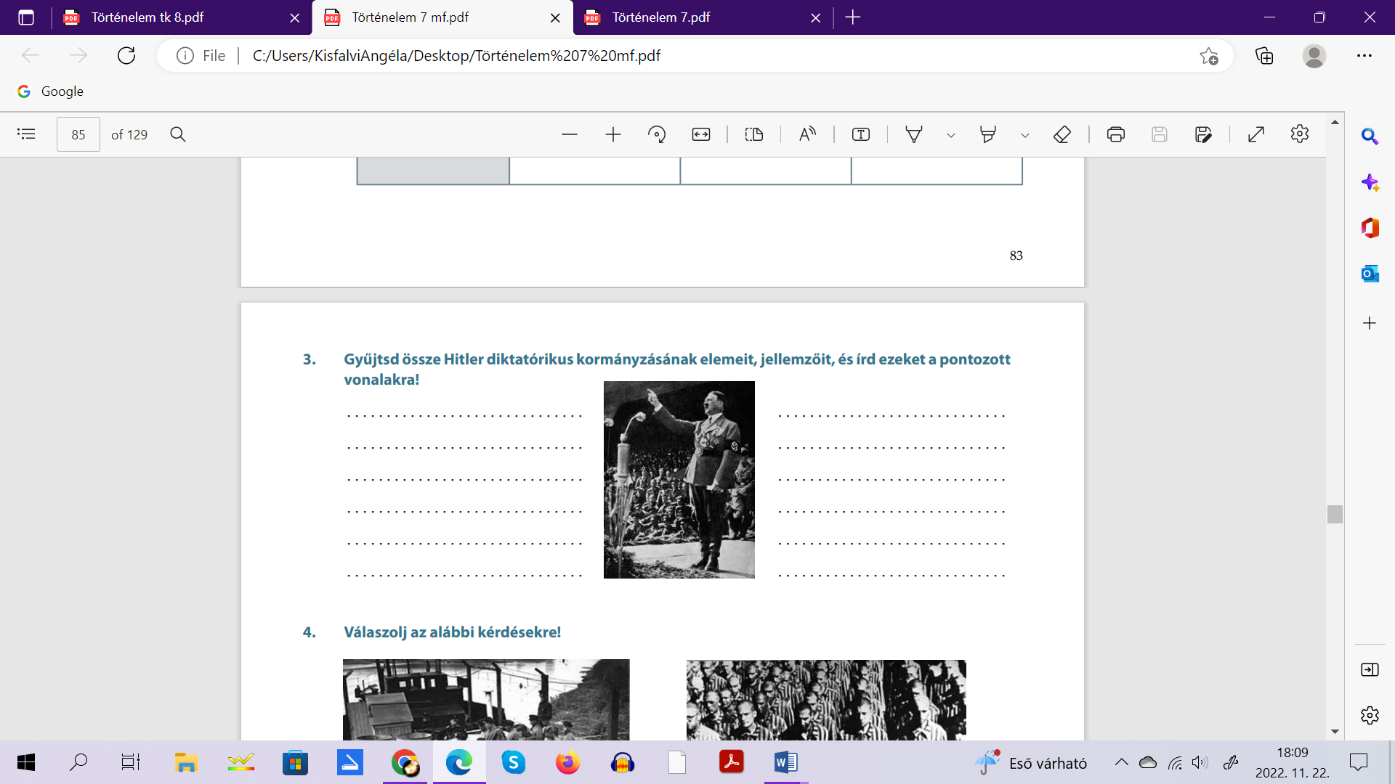

1. áb

8/…. pont

t

**II/2. Feladat:** Kösd össze az összetartozó fogalmakat!

1. ábra

**II/3. feladat:**

6/…. pont

A térkép használatával, válaszolj a következő kérdésekre!

Olvasd le a térképről 3 nagy megsemmisítő tábort, írd a vonalra a nevüket!

…………………………………

………………………………….

…………………………………

Mely országokban volt a legnagyobb a zsidó lakosságveszteségének aránya:

……………………………….. …………………………… ……………….…………..

7.ábra

**II/4. feladat:**

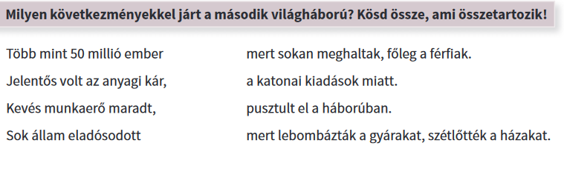

ábra

**ÉRTÉKELÉS:**

**Elérhető pontok összesen: 41 pont**

**Elért pontszám:**

**Ponthatárok:**

**0-16 pont= 1 (elégtelen)**

**17-22 pont= 2 (elégséges)**

**23-28 pont= 3 (közepes)**

**29-34 pont= 4 (jó)**

**35-41 pont= 5 (jeles)**

|  |  |  |
| --- | --- | --- |
| **Tantárgy/formája:** | Történelem | Szóbeli |
| **A vizsga eredménye:** | 18 / pont |  |
| **Érdemjegy/aláírás:** | (…..) |  |

### *(Ceruzával jegyzeteljük, mit mond a tanuló)*

### **I. A II. világháború**

5/….. pont

**I/1 Feladat:** Mikor és milyen eseménnyel kezdődött a második világháború?

5/….. pont

**I/2. Feladat:** A világháborúban kik álltak egymással szemben?

**I/3. Feladat:** Kiknek a győzelmével fejeződött be a második világháború?

5/….. pont

3/….. pont

**I/4. Feladat:** Nevezd meg a képeken szereplő személyeket!

**ÉRTÉKELÉS:**

**Elérhető pontok összesen: 18 pont**

**Elért pontszám:**

**Ponthatárok:**

**0-7 pont= 1 (elégtelen)**

**8-10 pont= 2 (elégséges)**

**11-12 pont= 3 (közepes)**

**13-15 pont= 4 (jó)**

**16-18 pont= 5 (jeles)**

|  |  |  |
| --- | --- | --- |
| **Megoldókulcs** | Történelem | Írásbeli |

**I.**  **A II. világháború**

**I/1. Feladat:** Helyes válaszért 2 pont

kormányzó

**I/2.** **Feladat:** Helyes válaszonként 2-2 pont

első világhűború, menekült, elcsatolt, tömegszállásokon, vagonlakók, marhavagonokban

**I/3. Feladat:** Helyes válaszonként (1) pont.

Népszövetségi kölcsön, Magyar Nemzeti Bank, pénz, pengő

**I/4. feladat**: Helyes válaszonként 1-1 pont

Zseblámpa és elem, Parlament, Budapest, rádió, újság

**II./1 feladat:** Helyes válaszonként 1-1 pont

Hitler megszüntette a parlamentáris demokráciát

Németország korlátlan hatalmú vezére

Betiltotta az össze s többi pártot és a szakszervezeteket

Ellenfeleit koncentrációs táborokba záratta

A zsidó emberek jogainak korlátozása és üldözése

Nagy létszámú titkosrend-őrsége építettek ki

Megszüntették a sajtószabadságot

**II/2. feladat:** Helyes válaszonként 1-1 pont

**II/3. feladat:** Helyes válaszonként 1-1 pont

Auschwitz Treblinka, Majdanek Lengyelország, Litvánia, Lettország, Jugoszlávia Görögország

II/4. feladat: Helyes válaszonként 1-1 pont

|  |  |  |
| --- | --- | --- |
| **Megoldókulcs** | Történelem | Szóbeli |

### **I. A II. világháború**

**I/1**. **Feladat:**Helyes válasz öt (5) pont

1939. szeptember 1-jén a német csapatok támadást indítottak Lengyelország ellen.

**I/2. Feladat:**Helyes válasz öt (5) pont

[szövetségesek](https://hu.wikipedia.org/wiki/Sz%C3%B6vets%C3%A9ges_hatalmak_a_m%C3%A1sodik_vil%C3%A1gh%C3%A1bor%C3%BAban) és a [tengelyhatalmak](https://hu.wikipedia.org/wiki/Tengelyhatalmak) álltak egymással szemben.

**I/3.** **Feladat:**Helyes válasz öt (5) pont

A második világháború a szövetséges hatalmak győzelmével ért véget.

I/4. Feladat: Helyes válasz három (3) pont

Churchill, Truman és Sztálin

**Képek, ábrák jegyzéke**

**1. ábra:** <https://wordwall.net/hu/resource/889280/t%c3%b6rt%c3%a9nelem/horthy-korszak-7-%c3%a9vf>

Letöltés ideje: 2024.03.02.

1. **ábra:** <https://wordwall.net/hu/resource/32268661/horthy-korszak-m%C3%A1solat>

Letöltés ideje: 2024.03.02.

**3.ábra:** Történelem munkafüzet 7. OH-TOR07MAB

Borhegyi Péter (2022): Történelem munkafüzet 7. Oktatási Hivatal,

Letöltés ideje: 2024.03.02. 113. oldal

**4.ábra:** Történelem munkafüzet 7. OH-TOR07MAB

Borhegyi Péter (2022): Történelem munkafüzet 7. Oktatási Hivatal,

Letöltés ideje: 2024.03.02. 112. oldal

**5 ábra:** Történelmi munkafüzet 7. FI-504010702_1

Sólyom Márk, Légrádi Judit Fruzsina, Kojanitz László (2021): Történelem munkafüzet 7. Eszterházy Károly Egyetem Oktatáskutató és Fejlesztő Intézet

Letöltés ideje: 2024. 03. 02. 84. oldal

**6. ábra:** Történelem munkafüzet 7. OH-TOR07MAB

Borhegyi Péter (2022):Történelem munkafüzet 7. Oktatási Hivatal,

Letöltés ideje: 2024.03.02. 96. oldal

**7.ábra:** Képes Történelmi Atlasz 10-16 éveseknek FI-504010503_2

Katona András (2019): Képes Történelmi Atlasz 10-16 éveseknek

Oktatási Hivatal (Oktatáskutató és Fejlesztő Intézet)

Letöltés ideje: 2024.03.02. 47. oldal

**8.ábra:** Történelem munkafüzet 8. NT-98748_M

Schüttler Vera (2022): Történelem munkafüzet 8. Oktatási Hivatal,

Letöltés ideje:2024.03.02. 4. oldal